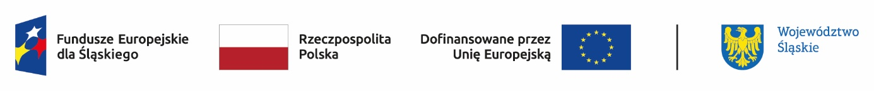
Formularz zgłoszeniowy w celu skorzystania z doradztwa związanego z poprawą efektywności energetycznej w ramach działań edukacyjnych w projekcie pn.: „Termomodernizacja budynku Urzędu Gminy Opatów z wykorzystaniem odnawialnym źródeł energii” współfinansowanym przez Unię Europejską z programu Fundusze Europejskie dla Śląskiego na lata 2021-2027

DATA DORADZTWA
+ proponowana godzina (opcjonalnie)

Dane osoby biorącej udział w doradztwie:
Imię i nazwisko
Instytucja/podmiot (jeśli dotyczy)
Adres: miejscowość, ulica
Telefon / adres e-mail

Proponowana tematyka doradztwa

Zgłaszam szczególne potrzeby np. wynikające z niepełnosprawności związane z uczestnictwem w doradztwie:
☐ TAK ☐ NIE
Jeśli tak, to jakie?

Oświadczam, że zapoznałem/am z informacjami wynikającymi z art. 13 i art. 14 rozporządzenia Parlamentu Europejskiego i Rady (UE) 2016/679 z dnia 27 kwietnia 2016 r. w sprawie ochrony osób fizycznych w związku z przetwarzaniem danych osobowych i w sprawie swobodnego przepływu takich danych oraz uchylenia dyrektywy 95/46/WE‬.

Zapoznałem/am się z klauzulą informacyjną (RODO) stanowiącą załącznik do Zaproszenia do skorzystania z doradztwa oraz wyrażam zgodę na przetwarzanie danych osobowych zgodnie z klauzulą.

……………………………………………….
/data i podpis/

